|  |  |  |
| --- | --- | --- |
| 文档状态： | 文档编号： |  |
| [ ] Draft  [√] Released  []Modifying | 编撰： | 邵鑫 |
| 编撰日期： | 2018/04/30 |
| 保密级别： | 普通 |
| 文档版本： | 1.0.0 |

【A28】“云智教育”App平台系统

（YZEdu）

**后端开发说明书**

**风盛科技团队**

**修订表**

| 编号 | 生成版本 | 修订人 | 修订章节与内容 | 修订日期 |
| --- | --- | --- | --- | --- |
| 1 |  |  |  |  |
| 2 |  |  |  |  |
| 3 |  |  |  |  |
| 4 |  |  |  |  |
| 5 |  |  |  |  |

**审批记录**

| 版本 | 审批人 | 审批意见 | 审批日期 |
| --- | --- | --- | --- |
|  |  |  |  |
|  |  |  |  |
|  |  |  |  |
|  |  |  |  |
|  |  |  |  |

**目 录**

目录

1 引言 6

1.1 编写目的 6

1.2 重点内容 6

2 开发环境说明 7

2.1 开发环境说明 7

2.2 开发工具说明 7

2.3 接口调用与调试说明 7

3 总体结构说明 8

3.1 拓扑结构说明 8

3.2 功能模块与结构说明 9

4 提交和验收标准 10

# 引言

## 编写目的

写这份文档的目的是为了方便后端开发人员可以更清晰地了解我们系统，可以按照需求和设计实现系统的数据交互和功能。同时对开发人员的开发环境进行了一些限制，有利于系统后期的维护。文档上的内容都是一些大致内容，如有疑问可以咨询项目经理。

考虑到机构本身也是院校的一种，所以本文档中出现的院校已经包括机构和院校了，所以不在每个模块中对此赘述。

## 重点内容

之后的各个图表中会给出详细说明，图中各功能的实现优先级按彩虹色递减。对于灰色的是理想情况下应该实现的功能，前期暂不考虑实现。具体的优先级会在每个图的前面附加说明。

# 开发环境说明

对于开发人员的开发环境和开发工具，我们有一些限制和标准：

## 开发环境说明

操作系统：Windows7，Windows10

Java版本：java7(jdk7+jre7)

服务器：Apache Tomcat 7

数据库：Mysql5.6.24(连接远程数据库)

日志：log4j（推荐）

## 开发工具说明

IDE：eclipse for Java EE

调试服务器：apache Tomcat7

接口调试工具：postman、域名下接口测试工具（www.fstechnology.cn/jktest）（如果在这个域名下出现跨域访问的问题，则前端无法正常解析数据）

数据库管理工具：navicat for mysql

框架：Spring MVC

## 接口调用与调试说明

1. 当接口返回数据是Json格式时，必须开放对www.fstechnology.cn(即118.89.29.44)的跨域请求；当接口返回数据是Jsonp格式时，不需要考虑跨域问题；

【说明】由于web和微信公众号是部署在www.fstechnology.cn的网站上的，需要保证返回数据的正常解析。Json数据需要跨域访问，jsonp则可以被解析。

1. 接口参数和数据必须严格遵守接口文档的参数和数据的格式和命名，不得增删改对象属性；

【说明】返回的数据是系统设计时定义对用户可见或有用的数据，即最直接的数据需求，如果返回数据和接口设计不完全一致会导致数据解析失败。

# 总体结构说明

## 系统规模结构

系统的主要前端结构和规模如下图所示。对于Android方面，重点突出学生端学习；WEB主要突出教师教学。对于WEB教务端和WEB运营管理端，将作为单独的项目实现，不对外开发接口。微信公众号主要起到推广的作用，其接口与移动端、WEB端应该一致。小程序是对移动Android端的扩展，使用的还是Android端的接口。IOS理论上是应该实现的，所以也保留在系统整体结构中。

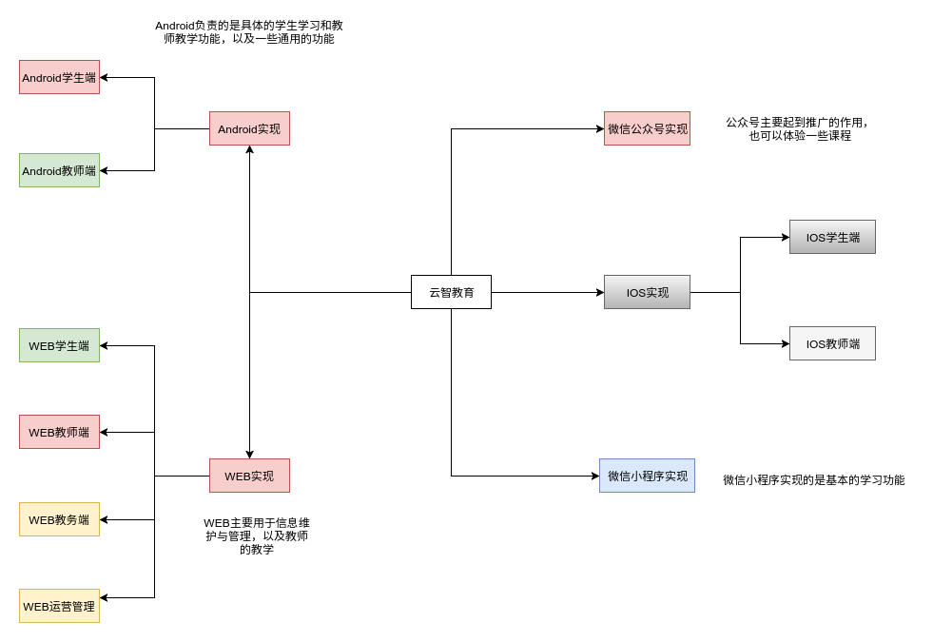

## 功能模块与结构说明

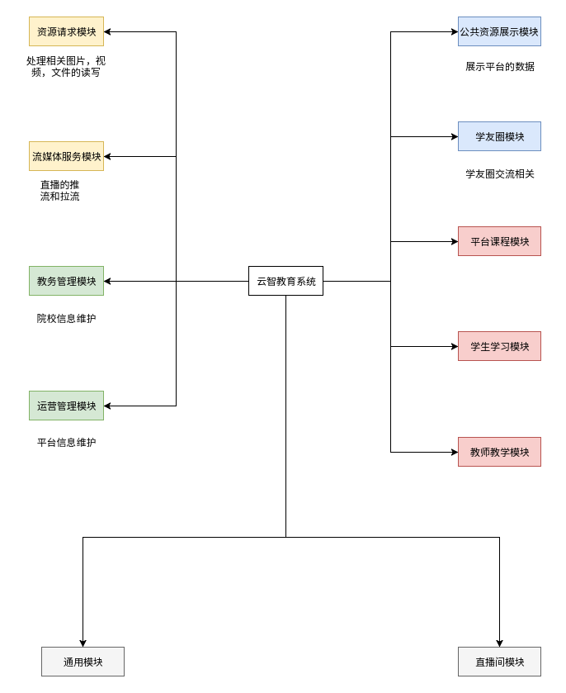

后端各模块的逻辑结构如上图所示，其中资源服务器是单独一个项目，只用于资源的读写。流媒体服务器是一个单独的项目，只负责流媒体直播的推流和拉流。教务管理和运营管理分别是两个独立的项目，负责对应信息的维护。其他的模块是部署在数据服务器上面，但考虑到模块化的内容和提升系统的稳健性，可以把每个模块当做一个单独的项目实现。后续会对每个模块进行详细说明和接口规定。

# 提交和验收标准

这里提出的都是需要重点注意的内容，详细标准见《开发规范》文档，测试人员测试通过后才可使用

1. 【强制】网页的编码格式必须是UTF-8格式
2. 【强制】Tab的缩进必须是4空格缩进
3. 【强制】提交参数必须和接口说明中的参数一致
4. 【强制】返回数据格式、字段名必须和接口说明中的返回数据格式、字段名一致
5. 【强制】接口测试必须在我们自己域名下测试通过（www.fstechnology.cn/jktest）
6. 【推荐】各模块实现的顺序按照本文档中给出的5,6,7……的顺序实现，有利于前后端的对接

# 公共资源展示模块

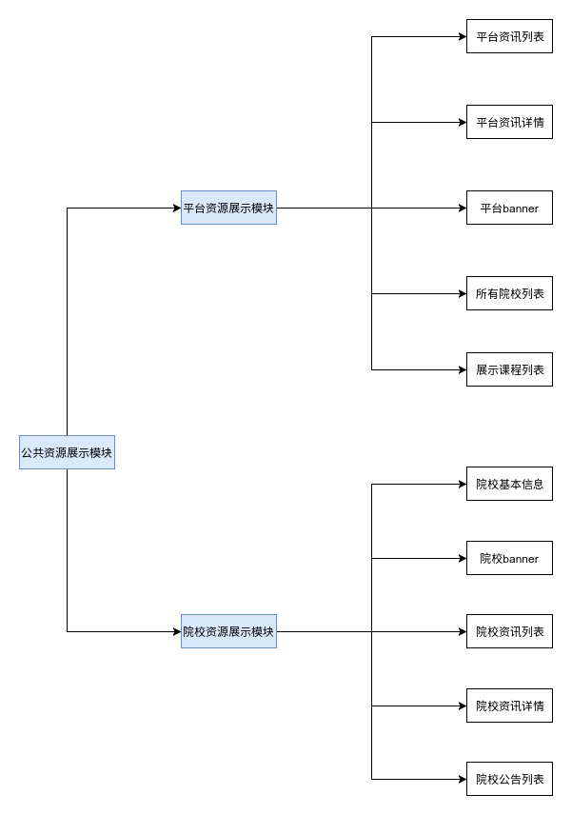

公共资源展示分为平台资源展示和院校资源展示，这些信息是对所有人可见的，即不需要用户登录，直接请求url就可以访问。

## 平台资源展示模块

### 平台资讯列表

### 平台资讯详情

### 平台banner

### 展示课程列表

### 所以院校（含机构）列表

## 院校资源展示模块

### 院校基本信息

### 院校banner

### 院校资讯列表

### 院校资讯详情

### 院校公告列表

# 平台课程模块

# 学生学习模块

# 教师教学模块

# 学友圈模块

# 课程交流模块

# 通用模块

# 直播间模块